## 一、环境监测平台软件

## 1、环境监测

### 1.1实时监测

#### 3D展示

3D模拟展厅与库房建筑结构和布局，依据实际安装位置。实时显示各监测点数据采集情况。

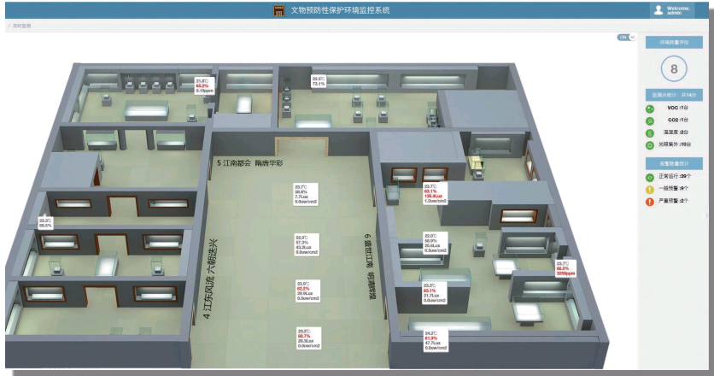

#### 热量物

展厅与库房的实时环境分布云图，并用颜色表示，形成热量物。

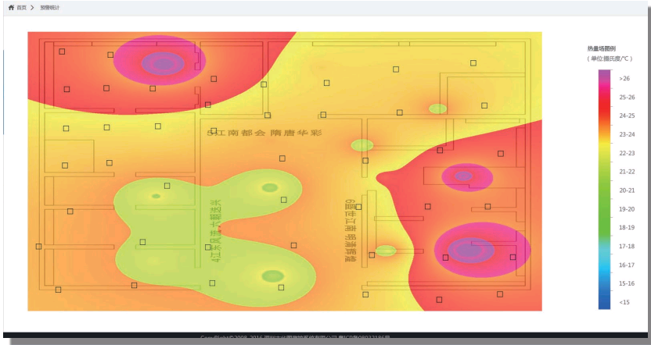

### 效果分析

多台设备检测情况展示，分析、比较多台设备在同一时间内所监测的环境参数的波动情况，并通过图形曲线图直观展示。

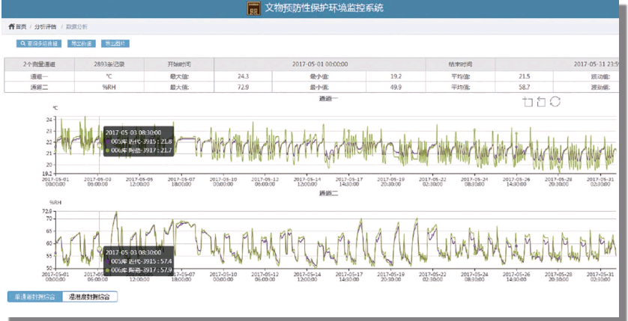

### 记录查询

记录过去实时接收保存的历史数据（非统计结果）每一次接收数据的实际内容。

### 1.4 环境预警

这个预警显示出现不在合理条件下的提示警告。比如声音、文字、信息等。

## 2、环境调控

### 2.1 实时监测

个人理解：对环境人为的干预，监测干预后的实时结果。

### 2.2 效果分析

个人理解：人为干预后，对环境产生的结果进行分析，是否达到预期的目的

### 2.3 记录查询

个人理解：人为干预的记录查询，对某个温度，紫外等进行了干预的记录。

### 2.4 环境预警

个人理解：人为干预，差生了不良的影响的警告。同1.4

## 环境评估

#### 3.1 分组统计

依据展厅或将设备分组，统计不同区域各环境参数情况。

#### 3.2 综合评估

对特定展厅或库房的文物保存环境情况进行综合评估，曲线图、九方格平均值、统计表格等方式展示评估结果。

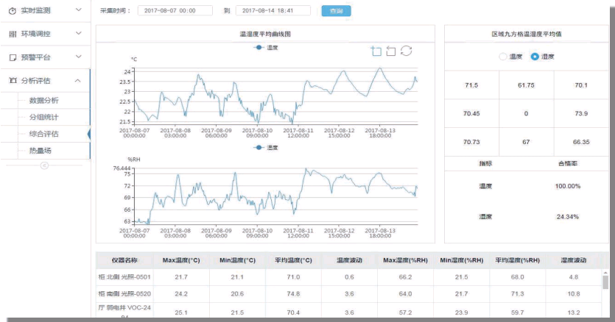

## 4、环境预警

#### 4.1 预警统计

统计在选定时间端，特定区域内安装设备的报警情况。

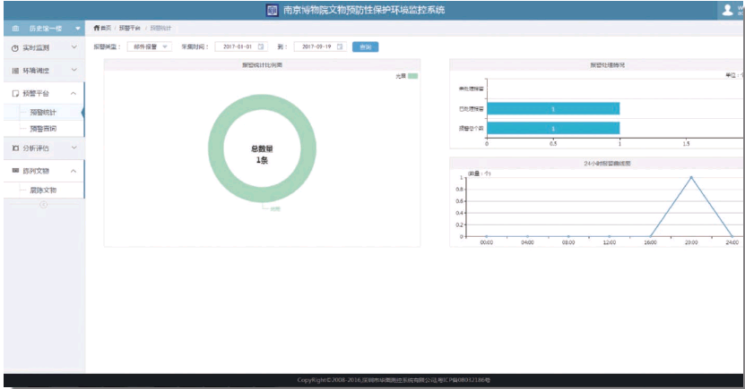

#### 4.2 预警查询

查看选定时间内的预警信息列表。

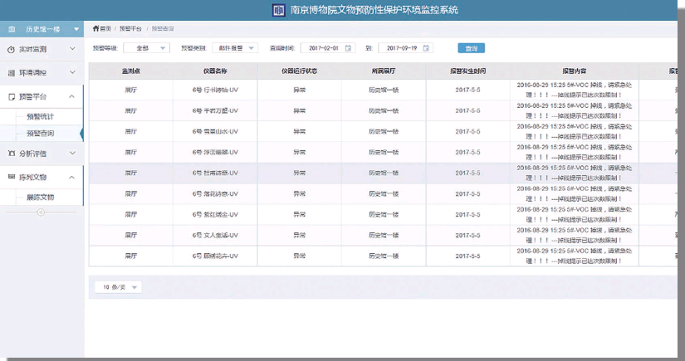

# 文物保存环境监测区域中心

## 用户管理

所有用户均需经过授权才能通过安全登录界面进入系统，用户权限可预先由管理员进行设定；系统自动记录所有用户操作，并保存数据库。

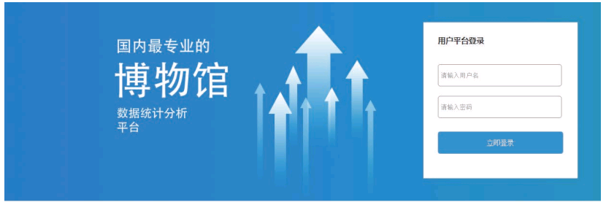

## 2区域中心功能

## 2.1区域中心功能

区域中心平台能接受全省各监测点实时数据，用户可在首页预览汇总后的数据，并可查看各项统计数据，进行均峰值、稳定性、波动性等数据分析。

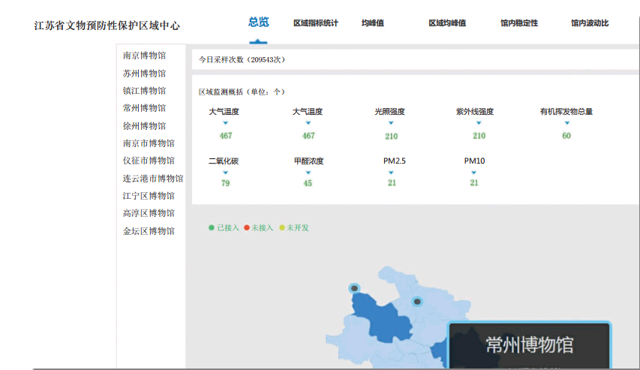

# 三, 软件系统交付时间

## 1, demo交付时间

可操作DEMO交付时间为6月10日。

## 2, 正式系统交付时间

当demo通过后, 第一时间评估客户需求,定出具体交付时间.